TRANSPORDIAMET

Liiklusmärgi (-märkide) paigalduse loa taotlus
(edaspidi – märk)

Paigaldusloa taotleja ja omanik: | Dmitri Markelov | +37253529500 | Ignitis Eesti OÜ
 | (nimi)  12433862 | (telefon)  Dmitri.markelov@ignitis.ee |  | (ettevõte)
 | (registrikood) | (e-posti aadress)

Liiklusmärgi või -märkide nimi ja number: | Liiklusmärgi või –märkide asukoha kirjeldus (tee nimi, nr ja kilomeeter ning võimalusel x ja y koordinaadid): | Liiklusmärgi või –märkidega edastatav informatsioon (tekstilise viida puhul tekst), eesmärk ja kirjeldus (nt suunaviida puhul sihtpunkti asukoht):
721e koos Ignitis ONi logo ja lisateatetahvliga 812 | Tallinna-Pärnu-Ikla tee, 80047, Pärnu, Pärnu maakond  Sõidutee 127 km  Suund Tallinn-Pärnu  X: 6472764.14, Y: 531132.51  B: 58.394206, L: 24.532383 | Liiklusmärgi eesmärk on juhtida tähelepanu sellele, et Ignitis ON laadija Niidru Rimi juures ning 0,4 km on kaugus märgi asukohast kuni sihtpunktini.
721e koos Ignitis ONi logo ja lisateatetahvliga 812 | Tallinna-Pärnu-Ikla tee, 80047, Pärnu, Pärnu maakond  Sõidutee 128 km  Suund Pärnu-Tallinn  X: 6472471.91, Y: 531697.83  B: 58.391542, L: 24.542009 | Liiklusmärgi eesmärk on juhtida tähelepanu sellele, et Ignitis ON laadija asub Niidu Rimi juures ning 0,4 km on kaugus märgi asukohast kuni sihtpunktini.

Kuupäev ja allkiri | 04.09.2026
Lisa 1: Google Maps foto asukohast, kuhu soovime paigaldada märgi, Ignitis ON laadimisjaamad 0,4 km. Suund Tallinn-Pärnu
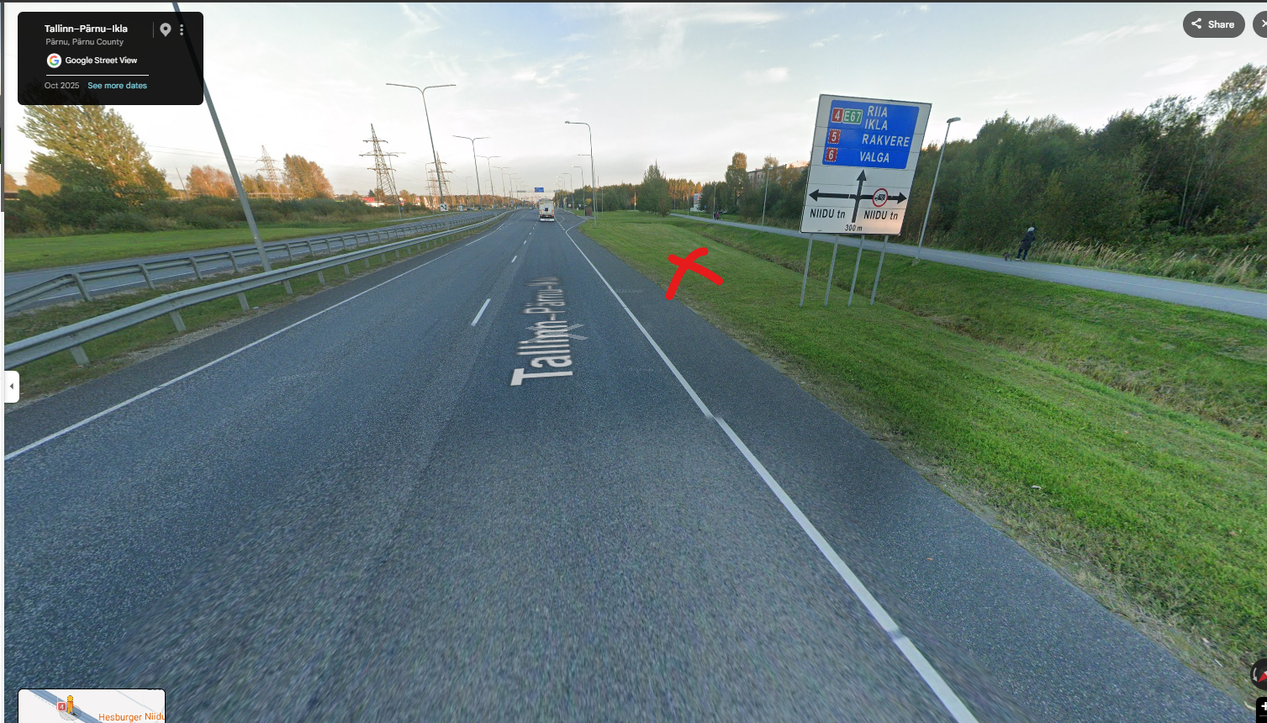

Lisa 2: Ignitis ON laadimisjaamade 0,4 km märki asukoht koordinaatidega
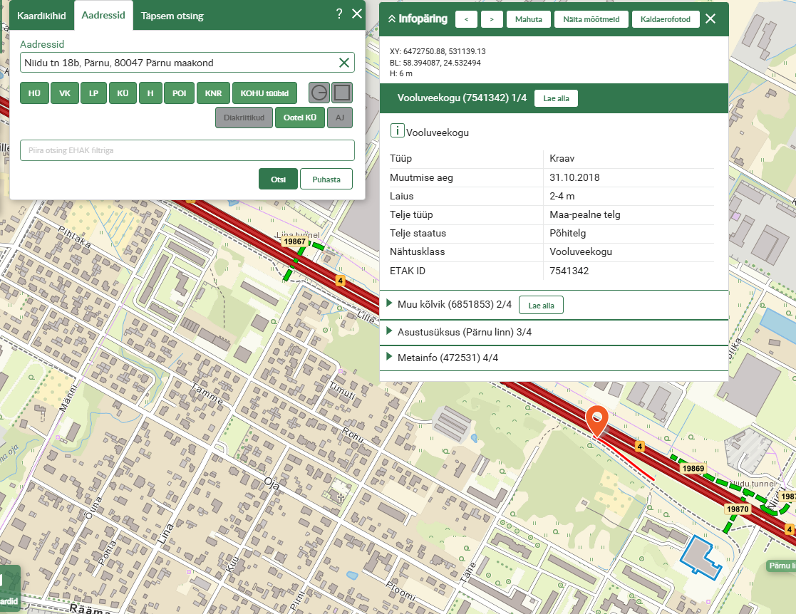

Lisa 3: Google Maps foto asukohast, kuhu soovime paigaldada märgi, Ignitis ON laadimisjaamad 0,4 km. Suund Pärnu-Tallinn
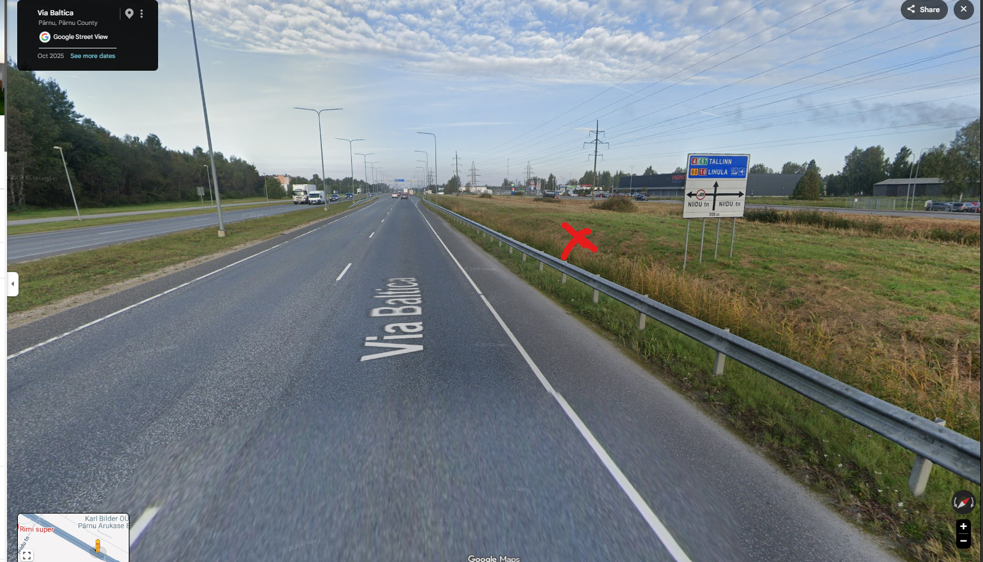

Lisa 4: Ignitis ON laadimisjaamade 0,4 km märki asukoht koordinaatidega
